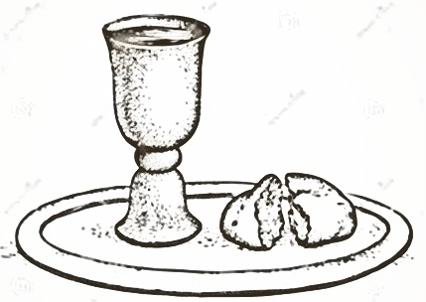
L i t u r g i e

Orde van dienst voor zondag 23 oktober 2022 in de protestantse Zionskerk te Oostkapelle.
6de zondag van de herfst.
Dienst van Schrift en Tafel.
Liturgische kleur: groen.
Predikant: ds. Ph.A. Beukenhorst.
Ouderling van dienst is Sjoerd Blaas.
Muzikale medewerking van Cocky Klaver (orgel) en Lian Jobse-Vonk (dwarsfluit).

DIENST VAN DE VOORBEREIDING
- Muziek vooraf: ‘Sonate’ van Georg Friedrich Händel (1685-1759)
- Welkom en mededelingen door de ouderling
- Zingen: Liedboek Psalm 84: strofen 1 en 6 – ‘Hoe lieflijk, hoe goed is mij, Heer’
- Inleiding + Liturgische opening: bemoediging, groet
- Kyriegebed om de nood van mens en wereld
- Zingen: Liedboek 840: 1, 2 en 3 – ‘Lieve Heer, Gij zegt ‘kom’ en ik kom’

DIENST VAN HET WOORD
- Gebed bij de opening van de Bijbel
- Bijbellezingen door lector Jasper Coppoolse: Genesis 39,1-10 en Lucas 18,9-14
- Zingen: Liedboek 912: strofen 1, 5 en 6 – ‘Neem mijn leven, laat het, Heer’
- Uitleg en verkondiging / Meditatief orgelspel

DIENST VAN DE TAFEL
- Zingen: Liedboek 340.b. – ‘Ik geloof in God de Vader, de Almachtige’
- Uitleg en praktische aanwijzingen – iedereen loopt mee naar voren
- Nodiging en Vredegroet
- Zingen: Liedboek 381: 1, 4 en 5 – ‘Genadig Heer, die al mijn zwakheid weet’
- Tafelgebed / Instellingswoorden / Onze Vader
- Delen van brood en wijn – volg de aanwijzingen van de diakenen
- Muziek tijdens lopen: ‘Sonate’ van Johann Joachim Quantz (1697-1773)
- Gebed nà de Maaltijd van de Heer

DIENST VAN DE HEENZENDING
- Collecte: 1ste (paarse zak) Actie Schoenendoos; 2de (zwarte zak) PG Oostkapelle
- Slotwoorden
- Zingen: Liedboek 425: strofe 1 – ‘Vervuld van uw wegen gaan wij onze wegen’
- Heenzending en Zegen / Zingen: Liedboek 431.c. – ‘Amen, amen, amen’
- Uitleidend orgelspel na de dienst
- Samen koffiedrinken in de nevenruimte, welkom!

